smartOrder点餐系统
开发环境与项目结构搭建实训
讲 义
（v1.0）

中软国际 • 宅客学院

版权申明
本文档包含了来自北京中软国际教育科技股份有限公司的技术和商业信息，提供给中软国际教育集团的客户或合作伙伴使用。接受本文档表示同意对其内容保密并且未经中软国际教育集团（宅客学院）书面认可，不得复制、泄露或散布本文档的全部或部分内容。
本文档及其描述的产品受有关法律的版权保护，对本文档内容的任何形式的非法复制，泄露或散布，将导致相应的法律责任。
北京中软国际教育科技股份有限公司保留在不另行通知的情况下修改本文档的权利，并保留对本文档内容的解释权。



公司地址：北京市海淀区科学院南路2号融科资讯中心C座北楼12层
联系方式：400-026-2122

修订号 | 日期 | 描述 | 修订者 | 批准人/日期
V1.0 | 2017/6/12 | 开发环境与项目结构搭建实训 | 赵伟

目 录
第一部分 开发环境 7
第01节 软件清单及版本 7
1． 软件清单 7
第02节JDK安装 8
2． 前提条件 8
3． 任务描述 8
4． 实现步骤 8
5． 实现思路 8
6． 关联技术 8
7． 实现指导 8
步骤1：解压 8
步骤2：重命名 9
步骤3：配置环境变量 9
步骤4：赋权限 11
示例-5：赋权限 11
步骤5：验证 11
示例-6：验证 11
第03节MySQL安装 12
1． 前提条件 12
2． 任务描述 12
3． 实现步骤 12
4． 实现思路 12
5． 关联技术 12
6． 实现指导 12
步骤1：获取资源 13
步骤2：解压 13
步骤3：安装mysql服务端 14
步骤4：重启mysql服务 14
步骤5：查看数据库 15
步骤6：设置root密码 15
步骤7：修改编码格式 16
步骤8：重启MySQL，查看数据库编码 16
第04节Tomcat安装 17
1． 前提条件 17
2． 任务描述 17
3． 实现步骤 17
4． 实现思路 17
5． 关联技术 17
6． 实现指导 17
步骤1：解压 18
步骤2：重命名 18
步骤3：修改catalina.sh文件 18
步骤4：修改server.xml文件 19
步骤5：添加权限，执行startup.sh 20
第05节eclipse安装 20
1． 前提条件 21
2． 任务描述 21
3． 实现步骤 21
4． 实现思路 21
5． 关联技术 21
6． 实现指导 21
步骤1：解压 21
步骤2：执行 21
步骤3：选择工作目录 22
步骤4：eclipse界面 23
第二部分 项目结构搭建 23
第01节 创建web项目 24
第02节 设置系统运行的环境 26
第03节 建立项目的目录结构 26
第04节 JAR包清单 26

第一部分 开发环境

第01节 软件清单及版本

软件清单
1、运行环境JDK 1.8
2、mysql数据库
3、WEB服务器Tomcat 8.5
4、eclipse4.6

第02节JDK安装

前提条件
操作系统：Linux虚拟机
安装软件：jdk-8u121-linux-x64.tar.gz

任务描述
在虚拟机中安装jdk。

实现步骤
1、解压。
2、重命名。
3、配置环境变量。
4、赋权限。
5、验证。

实现思路
解压，配置环境变量

关联技术
无

实现指导

步骤1：解压
打开虚拟机终端，在root下用tar命令解压：
tar –zxvf jdk-8u121-linux-x64.tar.gz
示例-1：解压jdk包
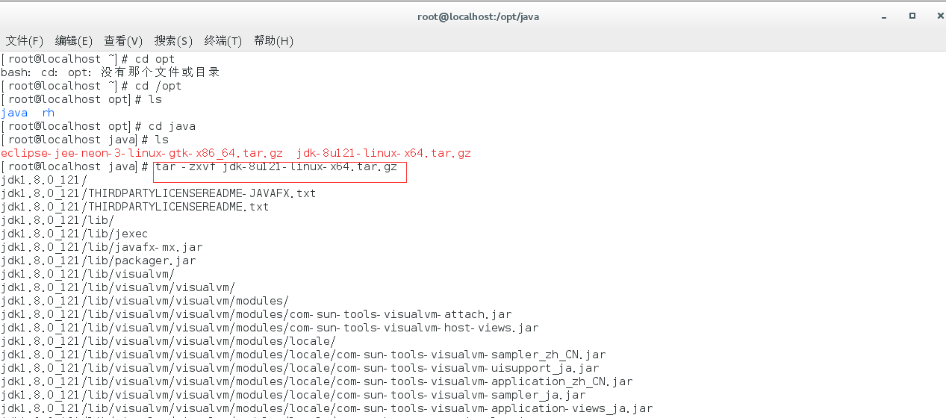
图-1：tar命令解压
在opt目录下，使用tar命令解压文件，查看解压后的文件。

步骤2：重命名
可使用如下命令对文件夹重命名
mv jdk1.8.0_121 jdk1.8/
示例-2：文件夹重命名
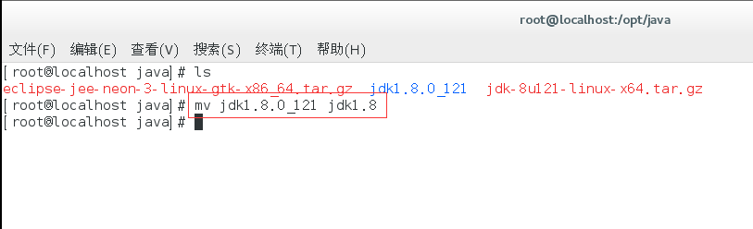
图-2：文件夹重命名
使用命令mv对解压后的文件夹重命名，方便后面进行环境变量的配置等操作。

步骤3：配置环境变量
可使用如下命令新建文件，配置环境变量。
cd /etc/profile.d/ //切换目录
vi jdk.sh //新建文件jdk.sh
示例-3：新建文件
下面在终端输入命令，显示效果：
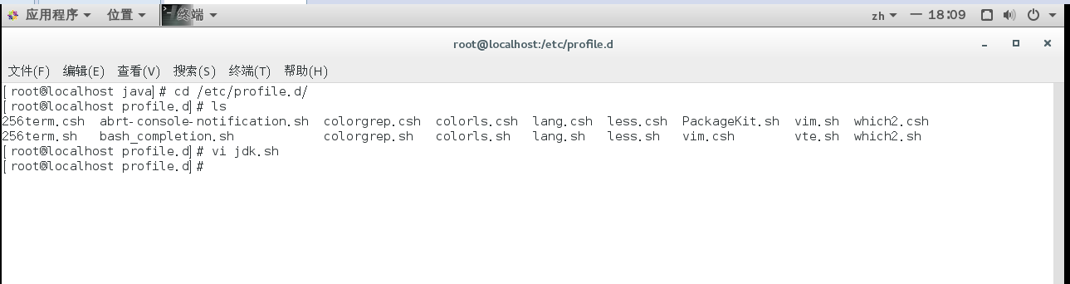
图-3：profile.d下新建jdk.sh
可使用如下命令配置环境变量：
export JAVA_HOME=/opt/Java /jdk1.8
export CLASSPATH=${JAVA_HOME}/lib
export PATH=${JAVA_HOME}/bin:$PATH
示例-4：配置环境变量
使用vi jdk.sh，进入环境变量配置页面：
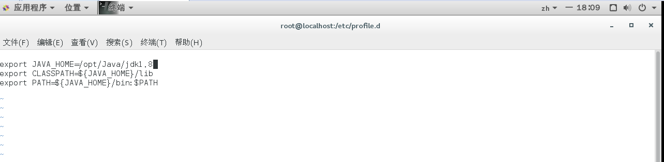
图-4：环境变量
编辑jdk.sh文件，配置JAVA_HOME、PATH、CLASSPATH，需要注意的是JAVA_HOME的路径配置根据实际情况而定，一般软件放在opt目录下，这里配置目录为：/opt/java/jdk1.8，点击【Esc】然后【:wq】，保存退出。

步骤4：赋权限
使用下面命令给jdk.sh添加执行执行权限：
chmod a+x jdk.sh //赋权限
示例-5：赋权限

步骤5：验证
使用下面命令验证jdk是否安装成功：
java –version //显示jdk的版本号
示例-6：验证
配置完环境变量，给jdk.sh添加执行权限，然后测试配置的jdk，如果不生效可以重启虚拟机。
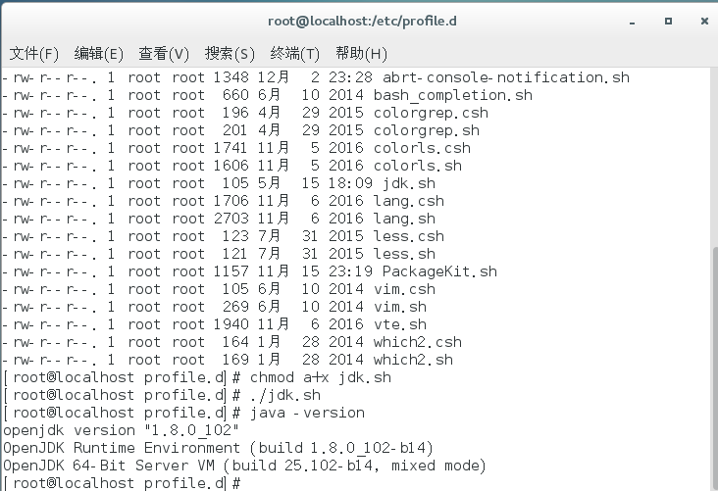
图-5：赋权限验证

第03节MySQL安装

前提条件
操作系统：Linux虚拟机
安装软件：mysql

任务描述
在虚拟机中安装mysql，使用账号登录，查询存在的数据库。

实现步骤
1、获取资源。
2、重命名。
3、修改catalina.sh文件。
4、修改server.xml文件。
5、添加权限，执行startup.sh。

实现思路
解压，配置环境变量

关联技术
无

实现指导

步骤1：获取资源
使用下面代码，获取MySQL：
wget http://dev.mysql.com/get/mysql-community-release-el7-5.noarch.rpm
示例-7：获取资源
获取mysql的rpm文件，进行下载：
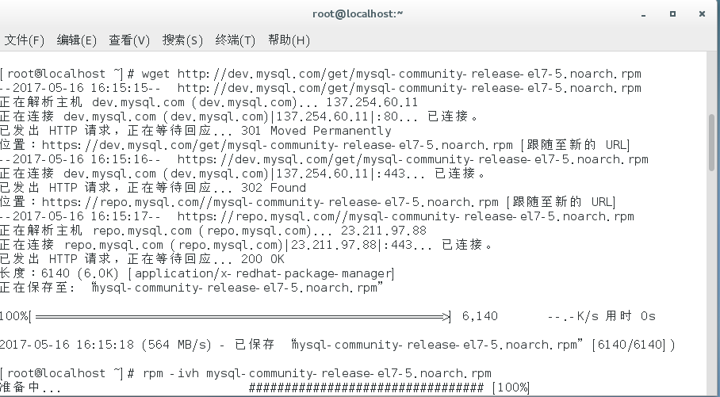
图-6：获取MySQL源

步骤2：解压
使用下面代码解压文件：
rpm -ivh mysql-community-release-el7-5.noarch.rpm //解压
示例-8：解压
使用rpm解压，执行效果图如下：
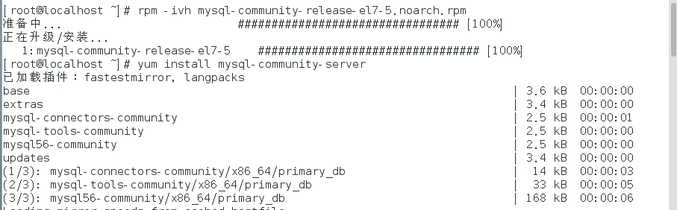
图-7：解压MySQL源

步骤3：安装mysql服务端
使用下面代码安装MySQL服务端：
yum install mysql-community-server //安装mysql服务端
示例-9：安装mysql服务端
在终端输入代码后，显示效果如下：
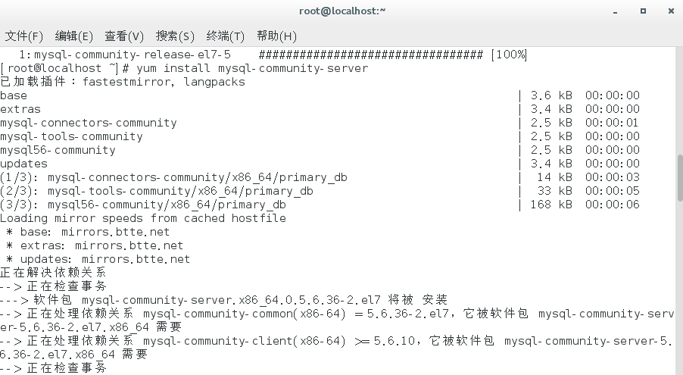
图-8：解压MySQL源

步骤4：重启mysql服务
安装成功后重启mysql服务，代码行如下：
图-9：重启mysql服务
mysql重启之后，安装的mysql生效，进入mysql命令端：
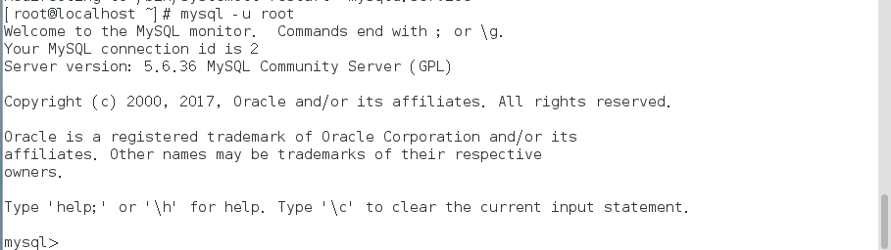
图-10：进入mysql

步骤5：查看数据库
使用show databases命令，查看默认存在的数据库，显示如下：
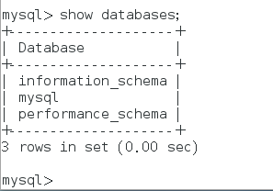
图-11：查看数据库

步骤6：设置root密码
初始的mysql数据库root账号是没有密码的，使用下面命令为root设置密码：
set password for 'root'@'localhost' =password('123456');
示例-10：设置root密码
终端输入命令，查看执行结果：
图-12：设置root密码

步骤7：修改编码格式
修改/etc/my.cnf配置文件，在[mysqld]下添加编码配置：
[mysqld]
character_set_server=utf8
init_connect='SET NAMES utf8'
示例-11：修改编码格式
编辑my.cnf,输入代码，查看执行：
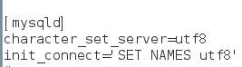
图-13：修改编码格式

步骤8：重启MySQL，查看数据库编码
重新启动：mysql –uroot –p
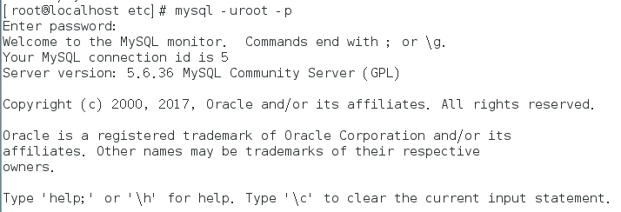
图-14：重启MySQL
show variables like '%character%';
示例-12：查看编码格式
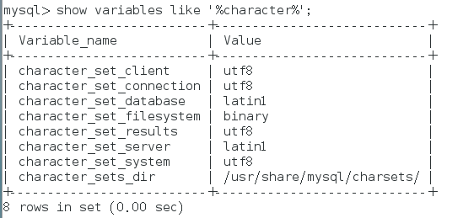
图-15：查看编码

第04节Tomcat安装

前提条件
操作系统：Linux虚拟机
安装软件：unzip apache-tomcat-8.5.11.zip

任务描述
在虚拟机中安装Tomcat，并配置环境变量。

实现步骤
1、解压。
2、重命名。
3、修改catalina.sh文件。
4、修改server.xml文件。
5、添加权限，执行startup.sh。

实现思路
解压，配置环境变量

关联技术
无

实现指导

步骤1：解压
将apache-tomcat-8.5.11.zip移动到 /opt/java 目录下，并将其解压:
unzip apache-tomcat-8.5.11.zip
示例-13：解压
解压成功后会在Java目录下生成一个Tomcat的解压文件夹，操作如下：
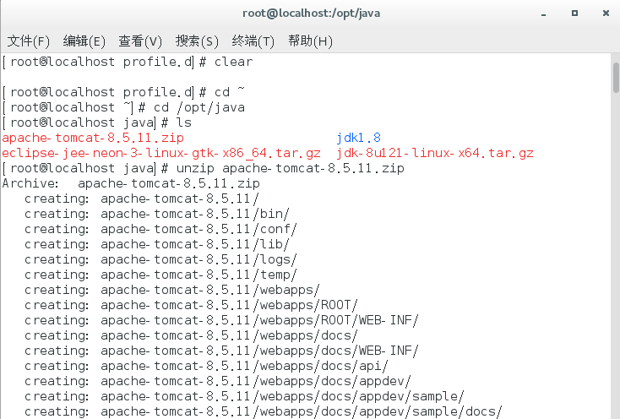
图-16：解压Tomcat

步骤2：重命名
cd到/opt/java目录下，可使用如下命令对文件夹重命名
mv apache-tomcat-8.5.11 tomcat8
示例-14：文件夹重命名
图-17：文件夹重命名
使用命令mv对解压后的文件夹重命名，方便后面进行环境变量的配置等操作。

步骤3：修改catalina.sh文件
cd到/opt/java/tomcat8/bin 下，编辑catalina.sh文件，向中插入以下代码（插到’#'注释结束，正文开始的地方）：
JAVA_HOME= /opt/java/jdk1.8 #<--此处依你的jdk安装目录而定
JAVA_OPTS="-server -Xms512m -Xmx1024m -XX:PermSize=600M -XX:MaxPermSize=600m -Dcom.sun.management.jmxremote"
示例-15：编辑catalina.sh
使用【Esc】然后【:wq】保存退出，效果如下图：
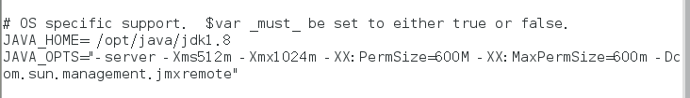
图-18：编辑catalina.sh

步骤4：修改server.xml文件
cd到/opt/java/tomcat8/conf目录下的server.xml文件下修改如下：
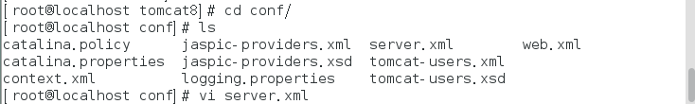
图-19：编辑server.xml
替换
<Connector port="8080" protocol="HTTP/1.1"
connectionTimeout="20000"
redirectPort="8443" />
为服务器参数配置
<Connector port="8080"
maxThreads="250"
maxHttpHeaderSize="8192"
emptySessionPath="true"
protocol="HTTP/1.1"
enableLookups="false"
redirectPort="8443"
acceptCount="100"
connectionTimeout="20000"
disableUploadTimeout="true"
URIEncoding="UTF-8"
useBodyEncodingForURI="true"
compression="500"
compressableMimeType="text/html,text/xml,text/plain,application/octet-stream" />

示例-16：编辑server.xml
这样，Tomcat8就基本完成安装了。端口默认是8080

步骤5：添加权限，执行startup.sh
为文件添加权限，代码如下：
chmod a+x startup.sh
chmod a+x catalina.sh
示例-17：添加权限
bin目录下执行 ./startup.sh，效果如下图：
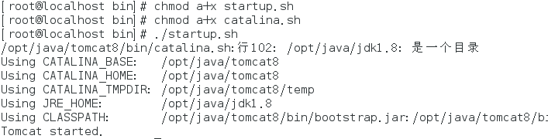
图-20：启动Tomcat

第05节eclipse安装

前提条件
操作系统：Linux虚拟机
安装软件：eclipse-jee-neon-3-linux-gtk-x86_64.tar.gz

任务描述
在虚拟机中安装eclipse。

实现步骤
1、解压。
2、执行。
3、选择工作目录。
4、eclipse界面。

实现思路
解压，配置环境变量

关联技术
无

实现指导

步骤1：解压
将eclipse-jee-neon-3-linux-gtk-x86_64.tar.gz移动到 /opt/java 目录下，并将其解压，代码如下:
tar –zxvf eclipse-jee-neon-3-linux-gtk-x86_64.tar.gz
示例-18：解压eclipse
解压后会在java目录下生成eclipse文件夹，效果图如下：
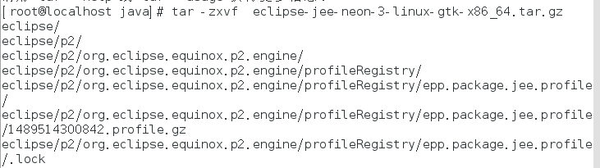
图-21：解压eclipse

步骤2：执行
进入eclipse文件夹，执行文件，代码如下：
cd /opt/java/eclipse //切换到eclipse目录
./eclipse //执行eclipse文件
示例-19：执行eclipse
进入eclipse文件夹，使用./eclipse打开eclipse执行文件：
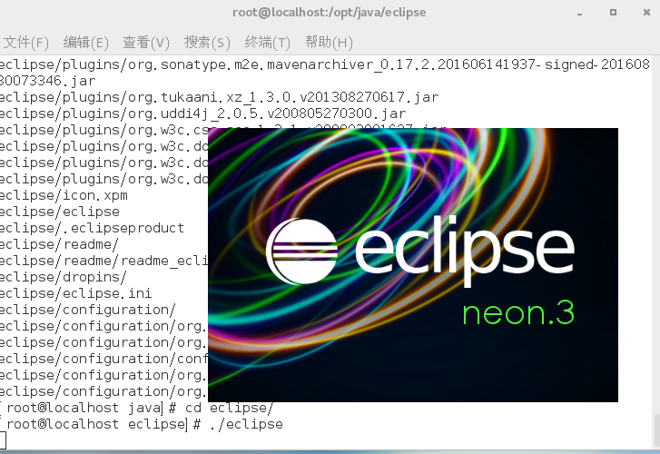
图-22：启动eclipse

步骤3：选择工作目录
在【Workspace】中点击【Browser】选择工作目录，以后项目存档的目录，这里选择默认的再root文件夹下的workspase文件夹下，点击ok：
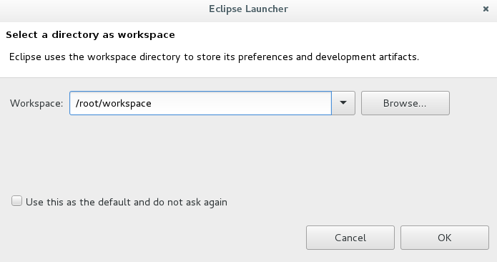
图-23：选择项目存档目录

步骤4：eclipse界面
新窗口打开后效果，进入eclipse主界面的页面：
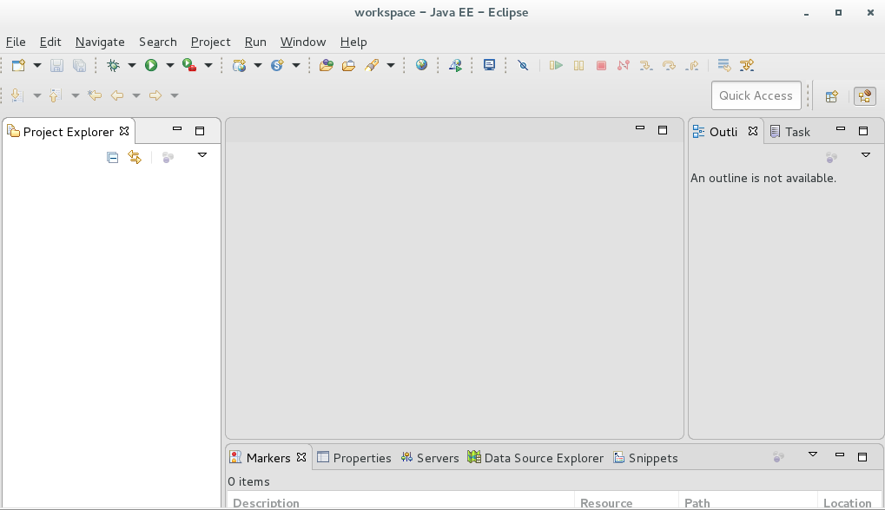
图-24：eclipse界面

第二部分 项目结构搭建

第01节 创建web项目
- 打开eclipse
进入eclipse文件夹，执行文件，代码如下：
cd /opt/java/eclipse //切换到eclipse目录
./eclipse //执行eclipse文件
示例-20：执行eclipse
- 创建项目
点击菜单File-->New-->Dynamic Web Project启动新建项目向导：
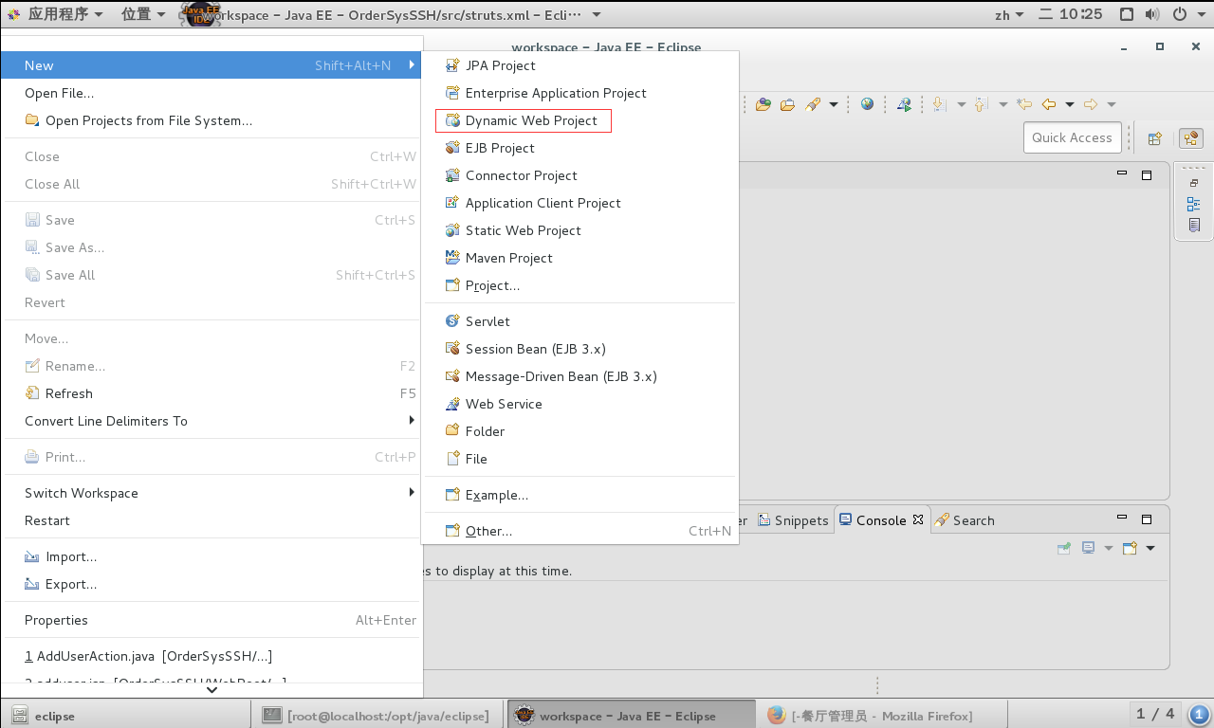
图-25：创建Web project项目
- 设置新项目的属性
- 必须输入工程名。
- 选择默认的【Target runtime】，如下图所示
- 其他根据需要可选设置。
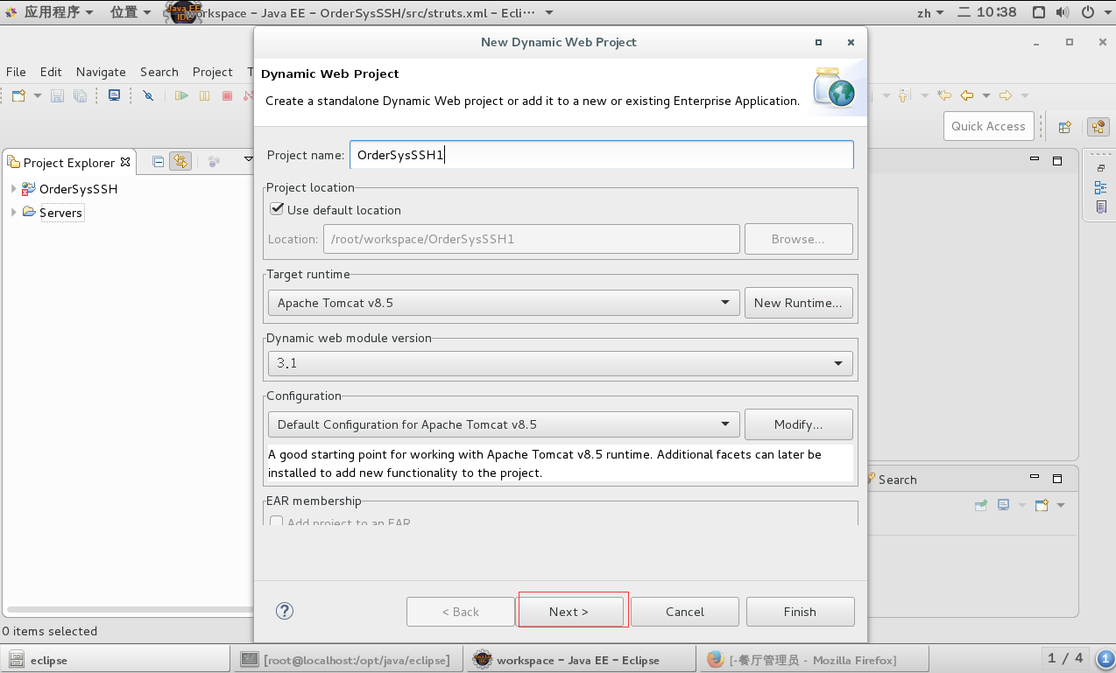
图-26：创建Java项目向导
设置完向导选项，点击next，进入【building a Java application】页面：
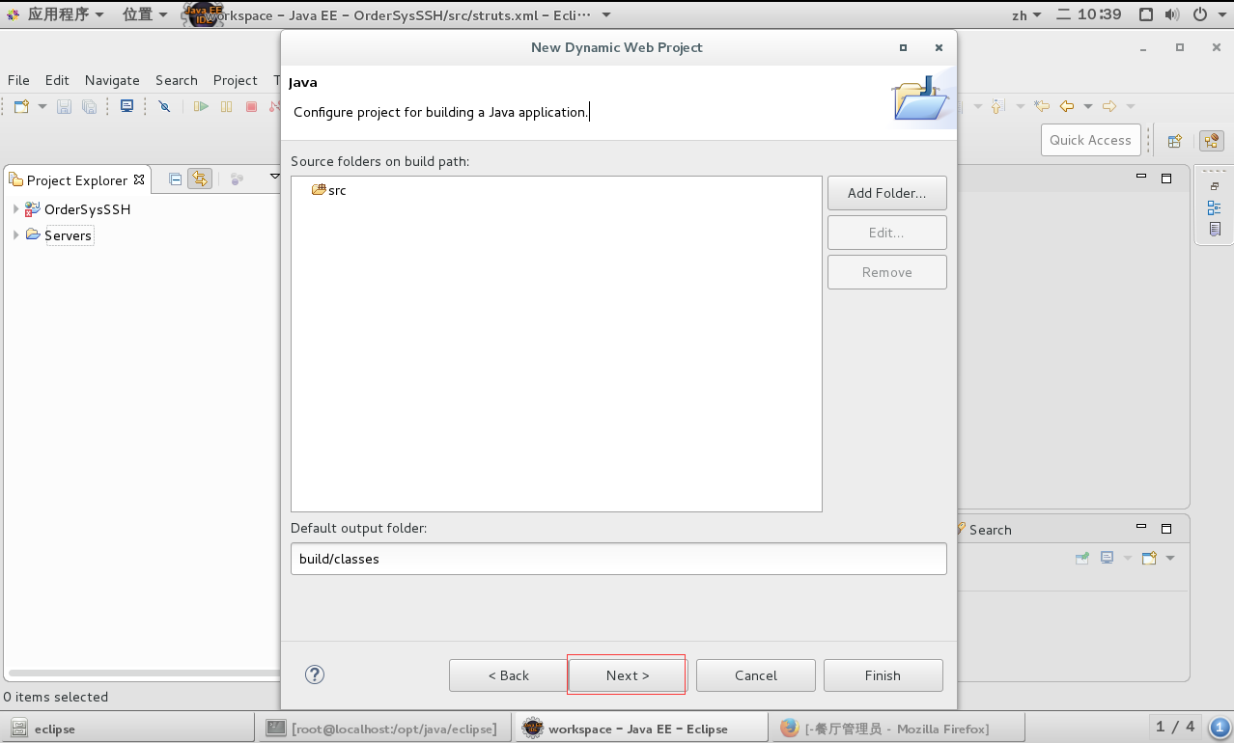
图-27：完成building向导
点击【Next】按钮，进入Configure web module settings界面：
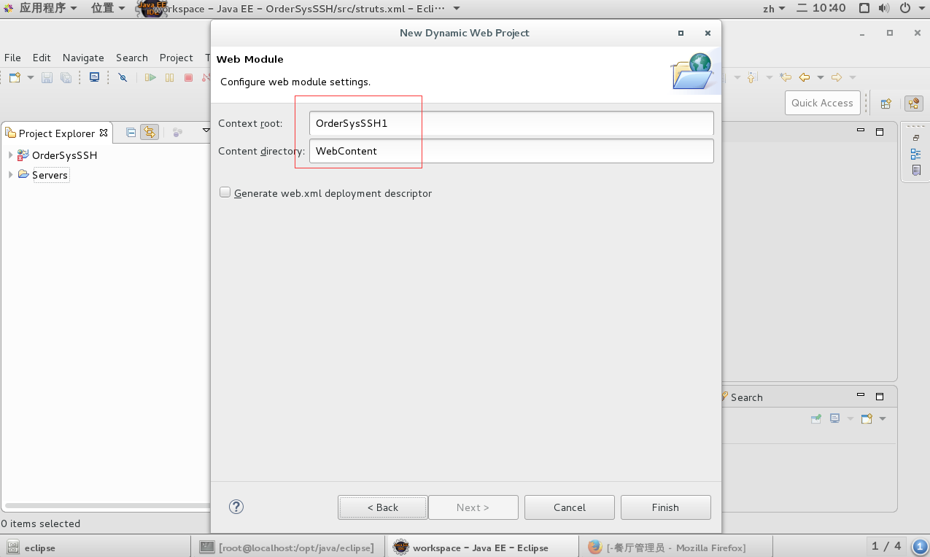
图-28：Configure web module settings设置
- 完成新建项目
点击【Finish】按钮，进入主页面效果：
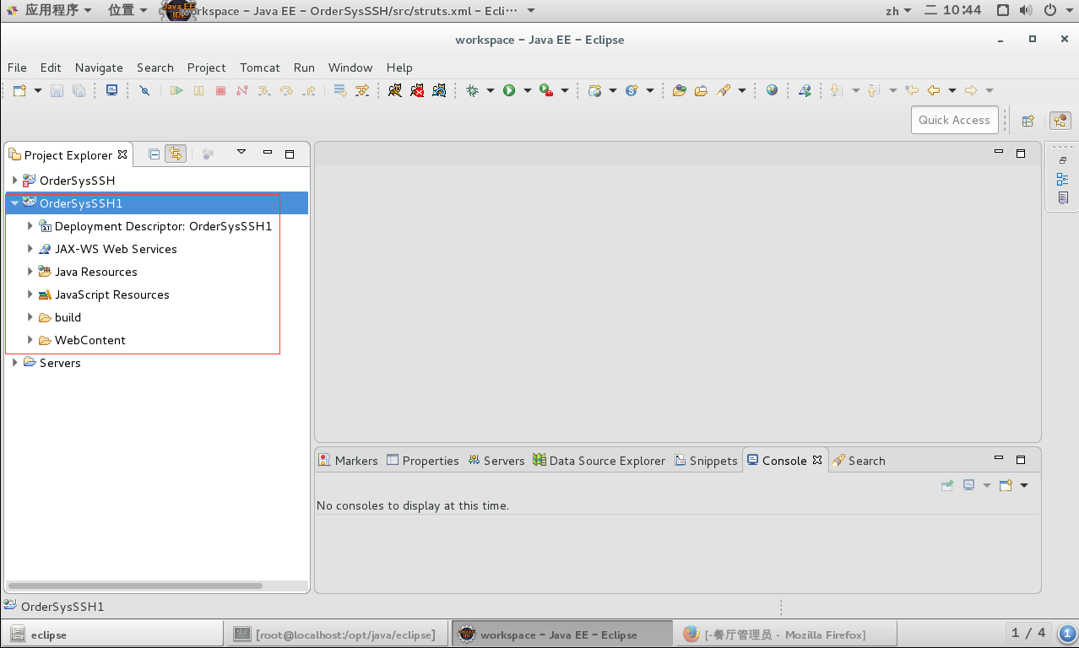
图-28：项目创建完成效果图

第02节 设置系统运行的环境
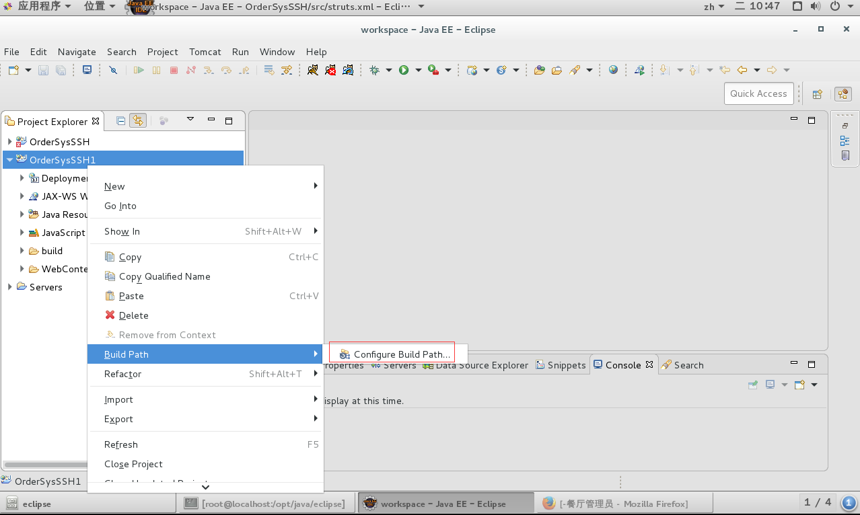
图-29：配置需要的jar包
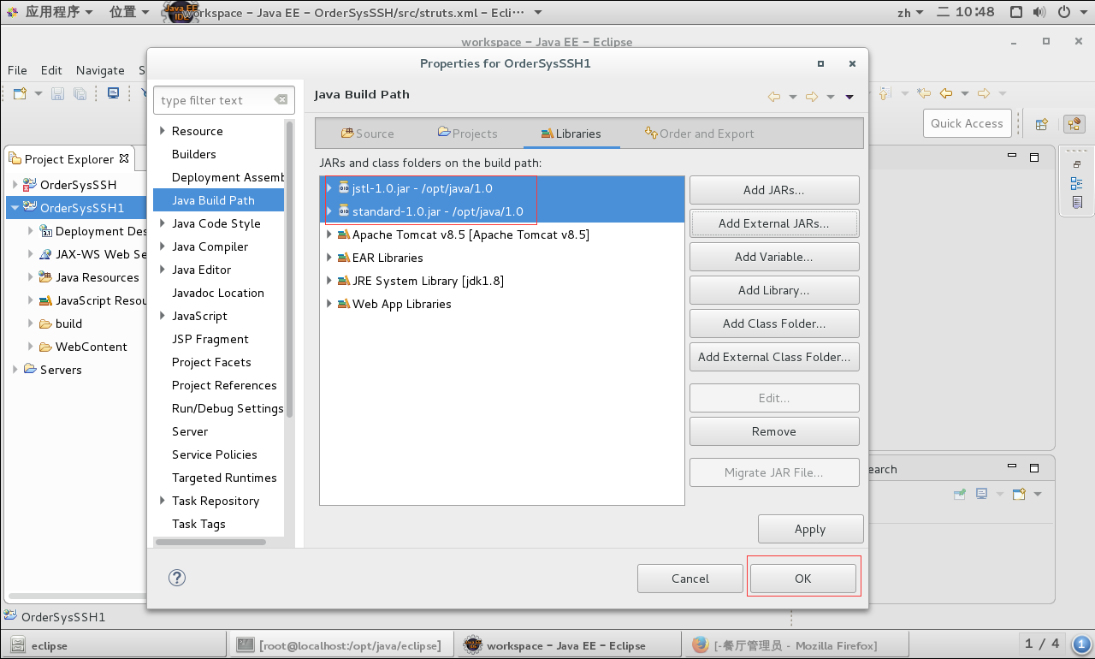
图-30：添加额外的jar包

第03节 建立项目的目录结构

建目录的基本操作

建立页面文件存放目录操作
a).右键单击WebContent-->New-->Folder，建立一个新的文件夹，如下图所示：
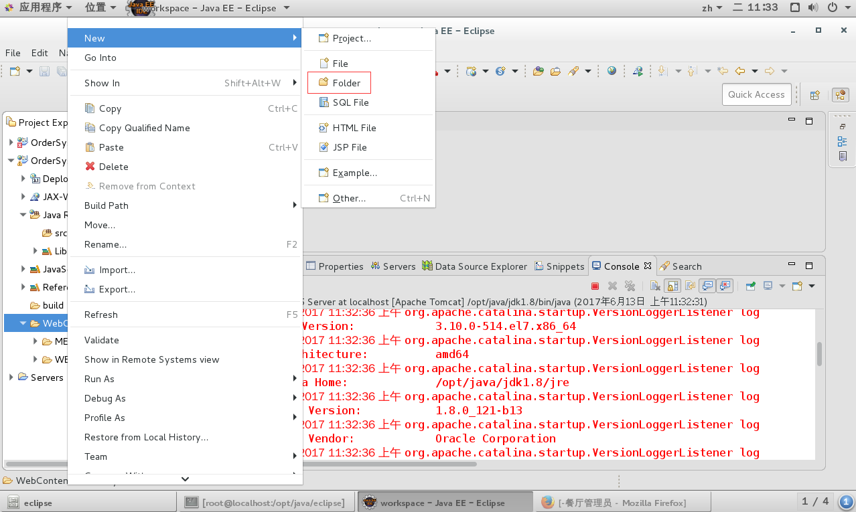
图-31：新建Folder文件夹
b) .输入文件夹名称，命名规则是以该文件夹的作用来进行命名。例如，输入pages，点击Finish，这用来存放工程所需要的所有jsp页面，如下图所示：
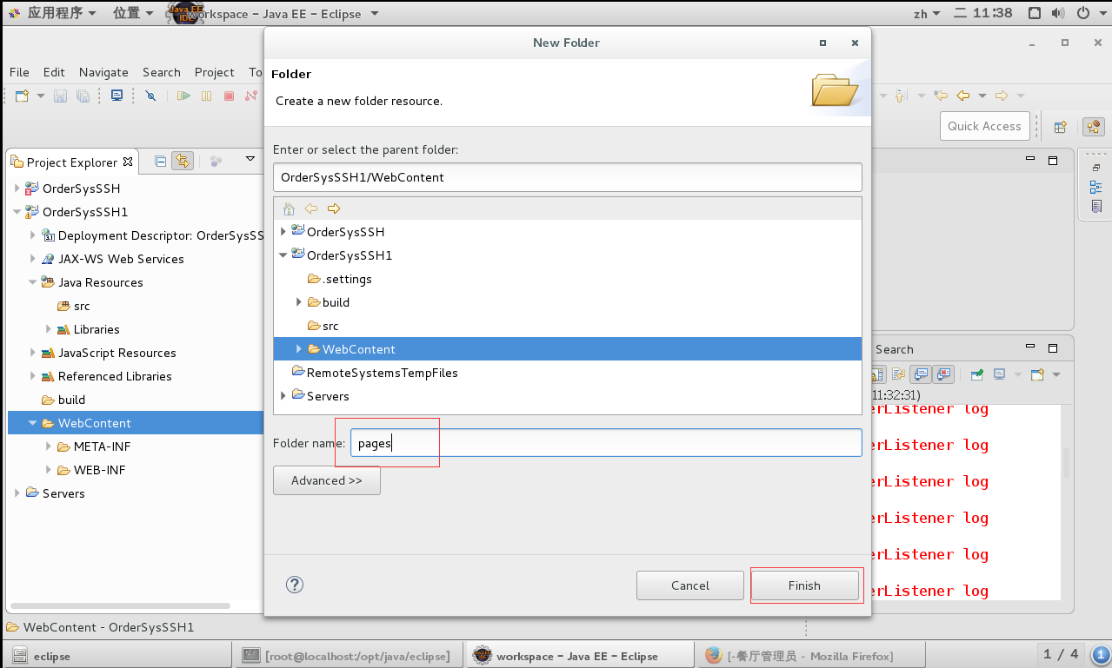
图-32：命名文件夹

建立java文件存放目录操作

建立存放java文件包
右键单击src-->New-->Package，建立用来存放java文件的包，如下图所示:
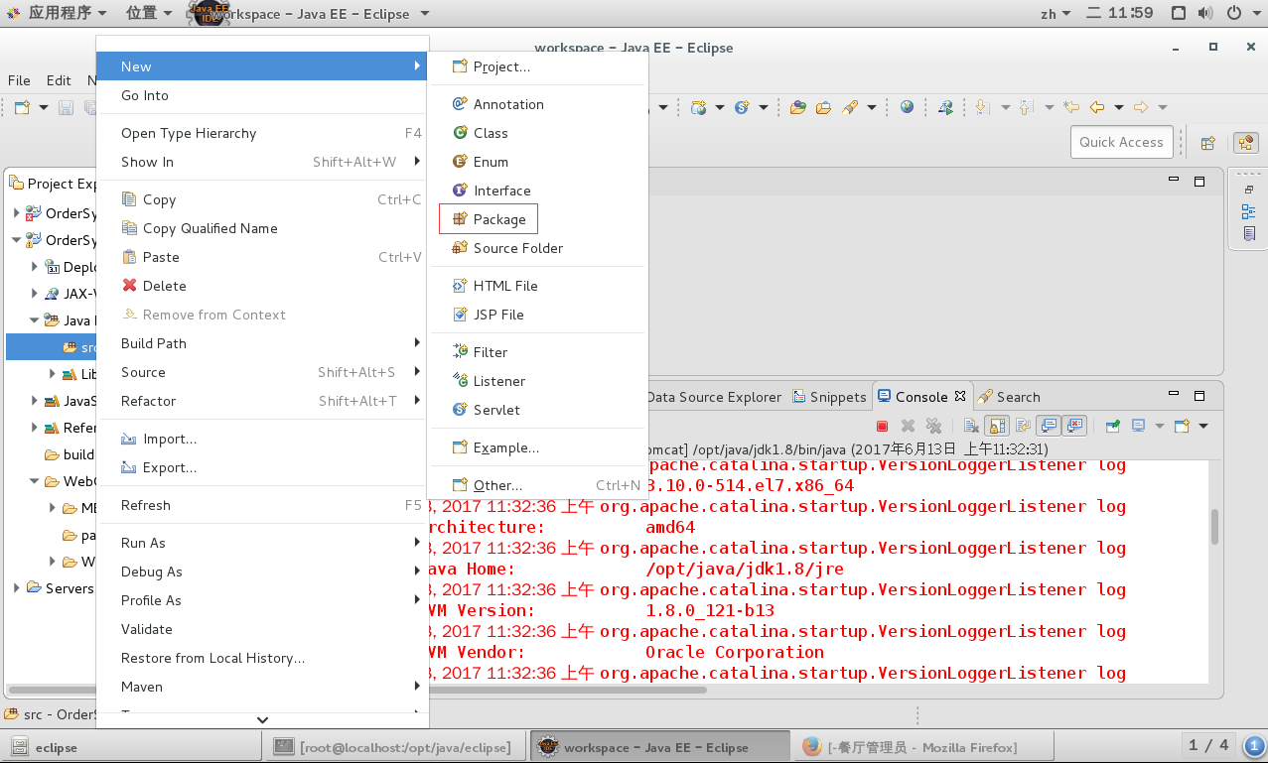
图-33：创建包

输入包路径
一般包路径名的是以公司或者单位的名字加项目名来组合命名，如下图所示，在这里建立一个包路径为com.chinasofti.ordersys，在编码过程中，以此路径为父节点，继续建立有相应功能的包，包名应该和功能相关。
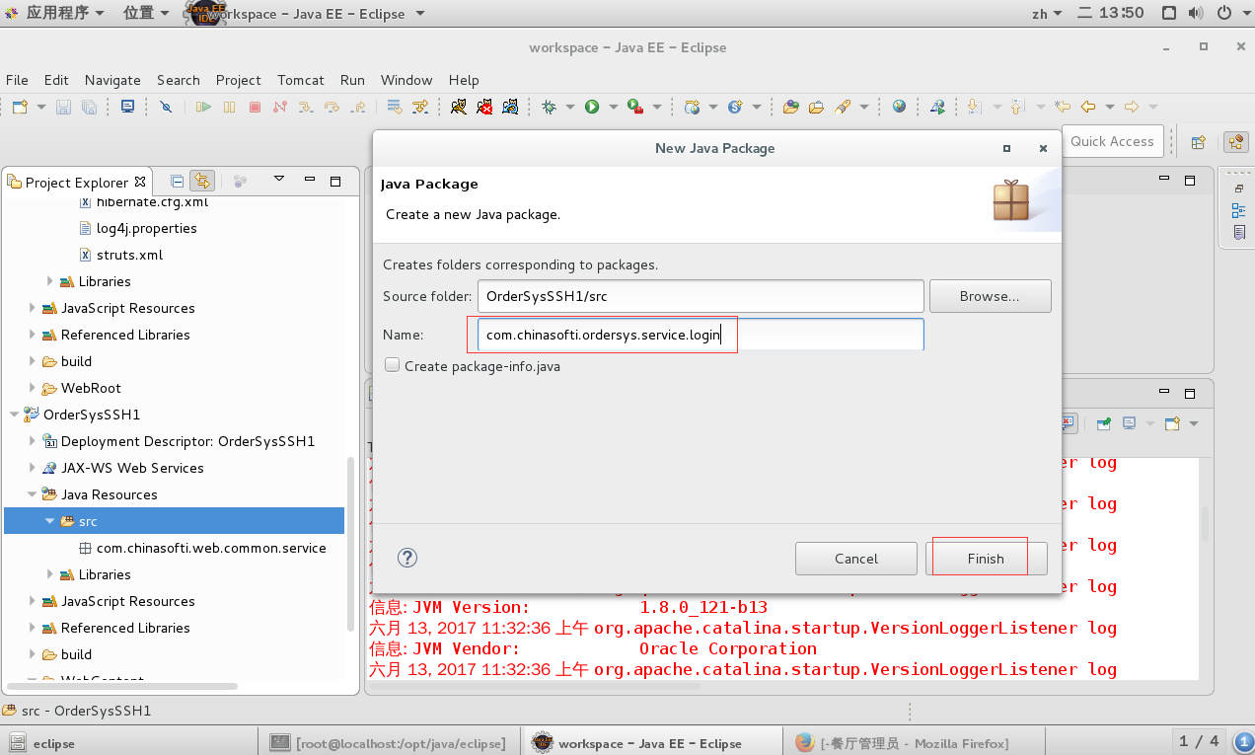
图-34：命名包
点击【Finish】完成建包操作。

建立的页面文件存放目录

在WebContent目录下建如下目录：
bootstrap目录 bootstrap的一些样式
css目录 存放页面修饰使用的css文件
font目录 字体样式
img目录 存放图片
js目录 存放页面使用到的javasrcipt文件
pages/admin目录 餐厅管理员页面
pages/kitchen目录 后厨页面
pages/users目录 用户页面
pages/waiters目录 服务员页面
表-1：目录功能结构
建立完成后，工程目录显示如下图所示：
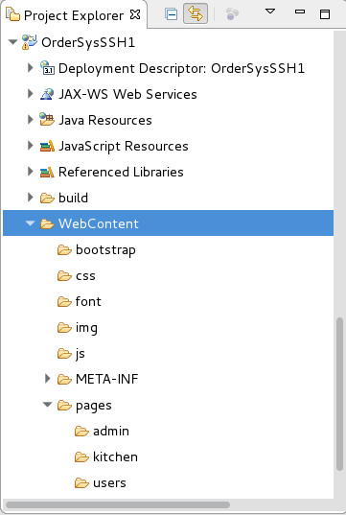
图-35：工程目录显示图

建立java文件存放包路径

2.2.1.在src目录下建立如下目录：
com.chinasofti.ordersys.controller ：
存放系统中与防盗链请求和跳转请求相关的对HTTP请求进行处理响应的控制器
com.chinasofti.ordersys.listeners：
存放系统中跟会话跟踪相关的监听器
com.chinasofti.ordersys.mapper：
存放系统中数据持久化层MyBatis对数据库进行操作的映射接口
com.chinasofti.ordersys.service：
存放外站非法请求判定的服务组件
com.chinasofti.ordersys.service.admin：
存放与管理员业务相关的服务组件
com.chinasofti.ordersys.service.login：
存放与用户登录功能相关的服务组件
com.chinasofti.ordersys.service.waiters：
存放与点餐服务员业务相关的服务组件
com.chinasofti.ordersys.controller.admin：
存放与管理员业务相关的控制器
com.chinasofti.ordersys.controller.common：
存放与通用功能组建相关的控制器
com.chinasofti.ordersys.controller.kitchen：
存放与后厨人员业务相关的控制器
com.chinasofti.ordersys.controller.login：
存放与用户登录功能相关的控制器
com.chinasofti.ordersys.controller.waiters：
存放与餐厅点餐服务员业务相关的控制器
com.chinasofti.ordersys.vo：
存放系统中使用的所有实体类
com.chinasofti.util.bean：
存放用于利用反射自动填充JavaBean的功能组件
com.chinasofti.util.bean.convertor：
存放用于填充Bean时的自动类型转换器
com.chinasofti.util.sec：
存放对字符串的可逆和不可逆的加密算法组件
com.chinasofti.util.web.serverpush：
存放HTTP消息推送组件
com.chinasofti.util.web.upload：
存放带有利用Request自动填充JavaBean功能的文件上传组件
com.chinasofti.web.common.filters：
存放通用功能性质的过滤器组件
com.chinasofti.web.common.httpequest：
存放请求与响应共享组件
com.chinasofti.web.common.service：
存放验证码相关的服务组件
com.chinasofti.web.common.taglib：
存放防止重复提交的自定义标签库
com.chinasofti.web.common.service：
存放返回验证码的业务组件
建立完成后，工程显示目录如下图所示：
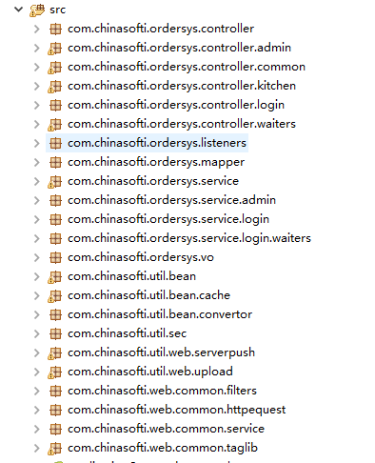
图-36：工程目录显示图

第04节 JAR包清单
Web App Libraries下面的jar包
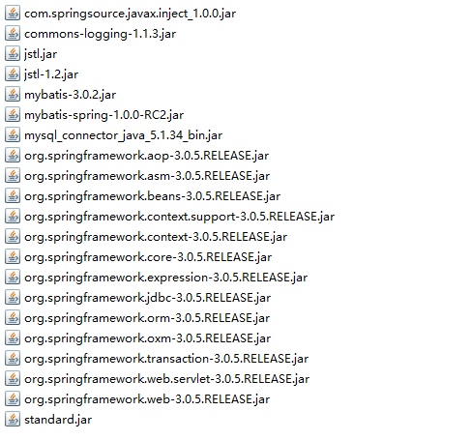
表-4：引入需要jar包

